Урок по геометрии в 8 классе по теме:

«Площадь»

«Приучи его к тому, чтобы он самостоятельно думал,
искал, проявлял себя, развивал свои дремлющие силы,
вырабатывал из себя стойкого человека».
А. Дистервег
Цели урока:
Образовательные:
  - обеспечить повторение, обобщение и систематизацию материала темы;
  - создать условия контроля (самоконтроля), усвоения знаний и умений.
Развивающие:
  - способствовать формированию умений, применять приемы: сравнения, обобщения, выделения главного, переноса знаний в новую ситуацию, развитию геометрического кругозора, мышления и речи, внимания и памяти.
Воспитательные:
  - повышать интерес учащихся к изучению геометрии, её приложениям;
  - способствовать развитию активности, умения общаться, воспитанию общей культуры.
Тип урока: урок обобщения и систематизации знаний.
Методы обучения: частично-поисковый, тестовая проверка уровня знаний, системные обобщения, самопроверка, взаимопроверка.
Формы организации урока: индивидуальная, фронтальная.
Оборудование: доска, проектор, компьютер, тесты, цветные мелки, указка, тетради.
План урока:
- Организационный момент.
- «Инвентаризация».
- «Вставь пропущенные слова»
- Актуализация опорных знаний.
- Постановка задачи.
- Первичное закрепление. Тест с самопроверкой.
- Подведение итогов урока.
- Домашнее задание.
ХОД УРОКА
Организационный момент. Предлагаю записать дату, тему урока мы сформулируем и запишем в конце урока. А сейчас обратите внимание на слайд:
«Прежде, чем доказывать мы должны научиться догадываться».
1. «Инвентаризация»
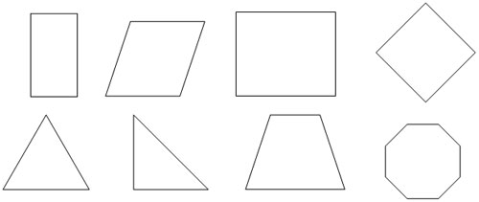
Задание: Зарисовать без инструментов и записать название (2-3 минуты)
Поменяйтесь тетрадями, и проверьте друг друга. Допустили ли вы ошибки?
Назовите выделенные элементы. (стороны, основания, высоты)
2. Вспомним основные свойства площади
Вставьте пропущенные слова
- Равные многоугольники имеют……….. площади.
- Если многоугольник составлен из нескольких многоугольников, то площадь равна сумме ……….этих многоугольников.
(равные; площадей)
3. Актуализация опорных знаний
Вычислите площади фигур.
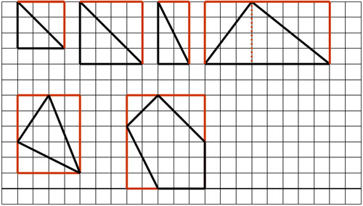
Сделайте вывод: Чтобы найти площадь фигуры можно разбить незнакомую фигуру на знакомую и посчитать сумму площадей. Или незнакомую фигуру достроить так чтобы получилась знакомая.
4. Постановка задачи.
Работа в тетрадях. Лист делиться на две части справа решают задачу, а слева ведут запись теоретического материала. Эта же задача будет на следующем уроке, но только предложено будет условие: в магазине продают вместо плиток в виде параллелограмма плитки в виде трапеции.
Требуется выполнить работу по настилке паркетного пола в игровом зале размером 5,75х8м. Паркетные плитки имеют форму прямоугольных треугольников и параллелограммов. Размеры плиток указаны в сантиметрах на рисунке. Нужно учесть, что стоимость плитки в виде треугольника и стоимость плитки в виде параллелограмма равна. Сколько нужно купить плиток при самом экономичном варианте. (Рисунок в тетрадь справа плюс место для решения.)
Решение:
Экономичным вариантом будет, как можно меньше использовать треугольники.
1) Как лучше уложить паркет? Свободное рассуждение, с рисунком на доске. Подводиться к тому, что в одном ряду по ширине укладываются два треугольника и параллелограммы. Для того чтобы решить эту задачу мне нужно найти площадь прямоугольного треугольника и параллелограмма.
(Учащимся предлагается рассмотреть, построить и записать, сделать вывод по рисункам слева)
Прямоугольник.
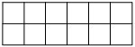
S = 6 · 2 =12. В общем виде S = a · b (Формула №1)
Квадрат.
В общем виде S = a · a
Параллелограмм
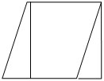
«Отрезаем» треугольник АВК и ставим его вместо треугольника DCN. Получаем прямоугольник BCNK. Поформуле №1 имеем S = BC · BK = a · h. Условимся обозначать а – основание параллелограмма, h – высота.
Прямоугольный треугольник
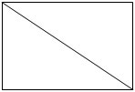
По первой формуле: поделим прямоугольник на два равных треугольник. Получим формулу нахождения прямоугольного треугольника S = a · b/2
Теперь возвращаемся к нашей задаче, зная формулы, мы можем её решить.
2) Площадь прямоугольного треугольника равна половине прямоугольника, то есть 1/2 · (15 · 20) = 150
Запишем на доске справа.
3) Площадь параллелограмма: Отрежем треугольник АВК и поставим его вместо ДСМ. Получили опять прямоугольник, площадь которого мы можем найти: 35 · 20 = 700
Запишем на доске справа.
4) Площадь одного ряда 575 · 20 = 11500
Уберем площади двух треугольников 11500 - 300 = 11200
Найдем сколько параллелограммов надо для одного ряда: 11200 / 700 = 16 штук
Всего рядов 80 / 20 = 40
Делаем вывод: 2 · 40 = 80 треугольников: 16 · 40 = 320 параллелограммов.
Ответ: 80 треугольников; 320 параллелограммов.
5) Запишите последнюю формулу.
Разносторонний треугольник. (Без помощи учителя)
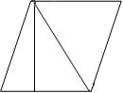
Мы видим, что можно достроить до параллелограмма, получим площадь треугольника равна, половине параллелограмма S = a · h/2. Сравните.
Немножко отдохнем. Назовите ассоциации взаимосвязи площади и например изучаемые предметы в школе (География – площадь государства; Химия – площадь взаимодействия молекул и др.) На других уроках можно предложить другие взаимосвязи связанные с площадью.
5. Первичное закрепление изученного
Задача из учебника № 459; № 468; № 471.
6. Проверка усвоения изученного.
ТЕСТ
Выберите правильный ответ. (Каждая задача оценивается в один балл).
1) Площадь прямоугольного треугольника, катеты которого равны а и в вычисляется по формуле:
А. S = (1/2)ав Б. S = аh В. S = а+в
2) Площадь параллелограмма равна:
А. Произведению его основания на высоту.
Б.Половине произведения его основания на высоту.
В. Произведению его смежных сторон.
3) Площадь параллелограмма равна 125 см², а его основание 25 см, высота
А. 4 Б. 5 В. 6
4) Площадь треугольника равна половине произведения его основания на
А. Высоту.
Б. Основание.
В. Произведение его смежных сторон.
5) Площадь треугольника равна 125 см², а его основание 25 см, высота
А. 10 Б. 1 В. 0
Поменяйтесь тетрадями и поставьте оценку соседу.
Ключ к проверке теста
1 | 2 | 3 | 4 | 5
А | А | Б | А | А
7. Подведение итогов урока
Назовите и запишите тему нашего урока. Оценки за урок. (За тест при взаимопроверке; за работу у доски по учебнику)
8. Задание на дом
Вопрос: Чьи слова были тезисом к нашему уроку?
Принести модель трапеции; в рабочей тетради № 33–44. (Пояснить, что нужно делать задание с помощью текста учебника).
В тетради должна быть запись решения задач и формул нахождения площадей.

